**Контрольная работа для магистров по направлению «Строительство» по курсу «Специальные разделы высшей математики»**

Задания выбираются по последней цифре зачетки

**Комплексные числа**

Комплексные числа – выражения вида , где *a,b* – действительные числа, *i* – мнимая единица, *.* Модуль числа *z*: *.*

Сопряженным к данному числу называют число.

С комплексными числами и  можно производить арифметические операции (по правилам алгебры):







Если то =



Решение квадратного уравнения: *ax*2*+bx+c=0*



1) если *D > 0*, то 2 действительных корня: ,

2) если *D=0* то 

3) если *D < 0*, то 2 комплексных корня: .

Комплексное число *z*  можно представить в тригонометрической форме *z*, где  - модуль комплексного числа, - аргумент числа *z*. Значение аргумента, заключенное в границах , называется главным значением аргумента arg *z*  и определяется по формуле



Кроме тригонометрической формы комплексных чисел , используют показательную форму комплексного числа: , где *r* – модуль, а  – аргумент комплексного числа.

Умножение, деление, возведение в степень и извлечение корня удобно выполнять в тригонометрической или показательной форме.

Пусть даны два комплексных числа и .





– формула Муавра.

**Пример.** Даны два комплексных числа  и . а) Найти их сумму  и разность . б) Перевести их в тригонометрическую и показательную форму и найти , , .

Решение.

а) 

б) Найдем модуль и аргумент . 

, тогда .

Для числа : , тогда





Воспользуемся формулой Муавра: 

**Пример** Извлечь , где .

Решение. Число *а* представим в тригонометрической форме. Найдем модуль данного числа по формуле , . Для того чтобы найти аргумент, построим точку на комплексной плоскости.

Находим главное значение аргумента .



y

x

Рис. 10

Для вычисления корня *n степени*  из данного числа используем формулу

 (*k* = 0, 1, 2, …, *n* –1), тогда имеем

;

;

 .

**Пример.** Решить уравнение .

Решение. Рассматривая делители свободного члена, убеждаемся в том, что  является корнем уравнения. Делим левую часть уравнения на z – 3:

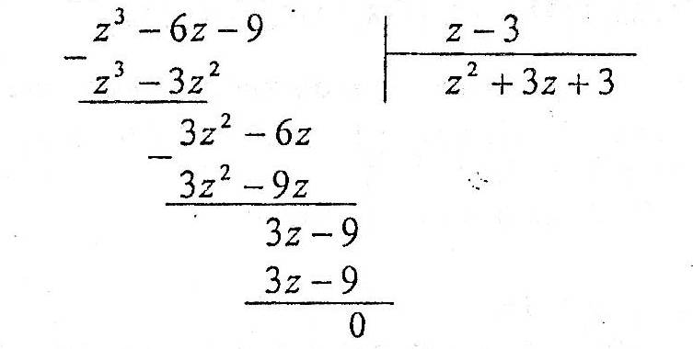

И, решая квадратичное уравнение z2+3z+3=0, получаем остальные корни.

Итак, z1=3, , .

**Задания по контрольной работе.**

В **задачах 1-10** заданы два комплексных числа и . а) найти их сумму и разность ; б) записать эти числа в тригонометрической и показательной форме; в) вычислить *; ; , где n-номер варианта*.*

1. ; 

2. ; 

3. ; 

4. ; 

5. ; 

6. ; 

7. ; 

8. ; 

9. ; 

10. ; 

**В задачах 11-20** найти общее решение дифференциального уравнения

1. 
2. 
3. 
4. 
5. 
6. 
7. 
8. 
9. 
10. 

**В задачах 21-30** найти решение уравнения теплопроводности методом Фурье.

1.  , , 
2. , , 
3. , , 
4. , , 
5. , , 
6. , , 
7. , , 
8. , , 
9. , ,
10.  ,  , 

**В задачах 31-40** найти решение волнового уравнения методом Фурье.

1.  , , 
2. , , 
3. , , 
4. , , 
5. , , 
6. , , 
7. , , 
8. , , 
9. , ,
10.  ,  , 